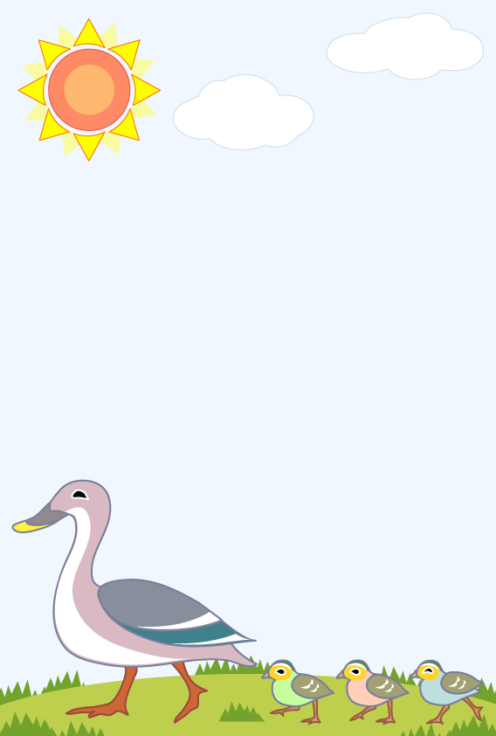

引越しました

お近くにお越しの際には是非お立寄り下さい

家族ともどもお待ちしております